Střední průmyslová škola a Vyšší odborná škola, Liberec, příspěvková organizace

Materiály pro výuku responzivního webdesignu

Maturitní práce

Autor **Pacák Tomáš (2020)**

Obor **Technické lyceum**

Vedoucí práce **Ing. Tomáš Kazda**

Školní rok **2023/2024**

Počet stran **27**

Počet slov **4825**



Anotace

Práce se zabývá vytvořením podkladů pro praktické procvičení responzivních technik při tvorbě layoutu stránky, vkládání obrázků nebo rozložení vícečetných elementů do různě širokého viewportu. Které by mohly být použity vyučujícími k procvičení a upevnění zásad pro tvorbu responzivního webu srudenty, kteří už mají základní znalosti v tvorbě webových stránek.

Summary

This work deals with the creation of a material for the practical practice of responsive techniques in the development of the page layout, inserting images or layout of multiple elements in different wide viewport. Which could be used by teachers to practice and reinforce the principles of responsive webdesign by students who already have a basic understanding of web development.

Čestné prohlášení

Prohlašuji, že jsem předkládanou maturitní práci vypracoval sám a uvedl jsem veškerou použitou literaturu a bibliografické citace.

V Liberci dne 03.03.2024

Pacák Tomáš (2020)

Obsah

Úvod 1

1 Responzivní webdesign 2

1.1 Adaptivní a responzivní webdesign 2

1.2 Responzivní layout 2

1.2.1 Flexbox 3

1.2.2 Grid 3

1.3 Media query 3

1.4 Container query 4

1.5 Responzivní obrázky 4

1.5.1 Srcset a sizes 4

1.5.2 Picture 5

1.6 Responzivní SVG 6

1.7 Responzivní tabulky 6

1.8 Responzivní menu 7

2 Metodologie 8

2.1 Návrh podkladové stránky 8

2.2 Návrh cvičení 11

2.3 Tvorba podkladové webové stránky 11

2.4 Tvorba cvičení 11

2.4.1 Zadání 11

2.4.2 Podkladový kód 12

2.4.3 Informace pro vyučujícího 13

2.4.4 Řešení 13

3 Zpětná vazba od studentů 14

3.1 Výsledky zpětné vazby 14

3.1.1 Obtížnost cvičení 14

3.1.2 Časová náročnost cvičení 15

3.1.3 Srozumitelnost zadání 15

3.1.4 Srozumitelnost a užitečnost komentářů v kódu 16

3.1.5 Vizuální atraktivita cvičení 16

3.1.6 První otevřená otázka 17

3.1.7 Druhá otevřená otázka 18

4 Výstup 19

4.1 Cvičení na responzivní layout 19

4.2 Cvičení na responzivní galerii 19

4.3 Cvičení na responzivní komponenty 19

4.4 Cvičení na responzivní menu 19

4.5 Podkladová stránka a kód 20

Závěr 21

Seznam zkratek a odborných výrazů 22

Seznam obrázků 23

Použité zdroje 24

A. Seznam přiložených souborů I

Úvod

Téma této maturitní práce vzešlo z osobního zájmu autora o kódování a návrh webových stránek, oblast, kterou se rád zabývá a chce se jí věnovat i v budoucnu. Responzivní webdesign se stává klíčovým faktorem pro úspěch webových stránek vzhledem k rostoucímu využívání mobilních zařízení při prohlížení obsahu online.

Tato maturitní práce se věnuje tvorbě podkladů pro praktická cvičení zaměřená na procvičení responzivních technik při tvorbě layoutu stránky, responzivního menu, rozložení vícečetných elementů a obrázků do různě širokého viewportu. Tato cvičení jsou cílená na studenty se základními znalostmi kódování. V tomto dokumentu je popsán postup při tvorbě zmíněných cvičení a jejich souvisejících částí. Cvičení se soustředí na poskytnutí možnosti procvičení technik a postupů v rámci responzivního webdesignu v atraktivním podaní pro studenty.

V rámci této práce byla vytvořena podkladová stránka, ze které vychází podkladový kód k jednotlivým cvičením. Vytvořena byla celkem 4 různá cvičení v rámci této práce.

# Responzivní webdesign

Responzivní webdesign je přístup k tvorbě webových stránek, který umožňuje webovým stránkám plynule se přizpůsobit různým velikostem obrazovek zařízení, na kterých jsou zobrazeny. Od širokoúhlých monitorů až po displeje mobilních telefonů. (1)

Mezi hlavní výhody responzivního webdesignu patří poskytnutí konzistentního a přehledného zobrazení stránek na všech zařízeních. Také minimalizuje nutnost vytvářet a udržovat různé verze stránek pro různá zařízení. Důležitou výhodou responzivního designu je také jeho pozitivní vliv na SEO. (2)

Hlavní příčinou vzniku responzivního webdesignu, byl příchod chytrých telefonů. Ty začali být brzy používány k prohlížení internetu. Zároveň vývojem prošly také monitory, které se staly dostupnými v mnoha variantách poměru stran a rozlišení. Díky tomu byl potřeba nový přístup ke tvorbě webových stránek, který by umožnil přehledné zobrazení na všech zařízeních. (2)

## Adaptivní a responzivní webdesign

Responzivní a adaptivní webdesign jsou dva základní přístupy k vytváření webových stránek, které se přizpůsobují různým velikostem obrazovek. I když mají oba za úkol zlepšit uživatelskou zkušenost na všech zařízeních, existují mezi nimi rozdíly. Ale z pohledu běžných uživatelů působí stejně a často od sebe nejsou rozlišovány. (3)

Responzivní weby jsou tvořeny flexibilním layoutem, který se plynule přizpůsobuje různým velikostem zařízení. Adaptivní weby jsou tvořeny pomocí několika verzí webu, které jsou navrženy pro předem stanovené velikosti a typy zařízení. Na základě typu zařízení a jeho vlastností je poté zobrazena připravená verze webu pro daný případ. (3)

V dnešní době většina responzivních webů spadá spíše do adaptivního webdesignu, který je obohacen technikami responzivního webdesignu. Jedná se o využití silných stránek obou metod pro splnění stále vyšších nároků na webové stránky. Ale takové weby jsou stále označovány jako responzivní. Důvodem je, že se jedná o pevně ustálený název i mezi lidmi zabývajícími se webdesignem. Proto se toto označení bude nadále používat i v rámci této práce. (4)

## Responzivní layout

Layout webové stránky určuje uspořádání a rozmístění jednotlivých prvků a komponent webové stránky. Způsob, jakým je layout navržen, má zásadní vliv na uživatelskou zkušenost a přehlednost v obsahu webové stránky. Proto je důležité, aby byl responzivní a mohl se přizpůsobit různým velikostem zařízení a zachoval si na nich svou přehlednost. Mezi hlavní techniky pro rozložení obsahu webové stránky patří Flexbox a Grid, které jsou popsány níže. (1)

### Flexbox

Flexbox je ideální pro jednorozměrné rozložení obsahu stránky do sloupce nebo řádku. Kde nabízí snadnou kontrolu nad zarovnáním, rozmístěním a vystředěním prvků. Ale kvůli jeho omezeným možnostem při dvourozměrném rozložení, není příliš vhodný pro tvorbu komplexního layoutu celé webové stránky. Jeho hlavní využití je při tvorbě komponent, menších layoutů a jednodušších částí webové stránky. (5)

### Grid

Grid umožňuje komplexní dvourozměrné rozložení prvků, což je ideální pro tvorbu složitějších struktur nebo layoutu webové stránky. Navíc lze přesně definovat, kde se má jaký prvek nacházet, díky mřížkové struktuře. Což nabízí mnohem větší kontrolu nad layoutem než vlastnosti flexboxu. Na druhé straně má o něco složitější a časově náročnější syntaxi. (5)

## Media query

Media queries jsou klíčovým nástrojem pro vytváření responzivního webdesignu. Jedná se o pravidla definující různé styly nebo chování webové stránky na základě vlastností zařízení, na kterém je webová stránka prohlížena. Jedná se například o šířku a výšku displeje, poměr stran displeje, konkrétní typ zařízení nebo specifické vlastnosti, jako je například orientace obrazovky a dotykový displej. Pro klasické weby se nejčastěji používají width-based media query.

Syntaxe media query se skládá z media-type (např. screen, print, …) a podmínky. Na ukázce kódu níže je zvolen jako typ media screen a podmínku tvoří maximální šířka obrazovky. Hodnota nastavující podmínku je označována jako bod zlomu neboli breakpoint. Poté jsou definované styly, které se aplikují pouze v případě splnění dané podmínky. (6)

@media only screen and (max-width: 1200px) {

/* Styly aplikované pouze na obrazovky se šířkou maximálně 1200 pixelů */

}

## Container query

Jedná se o poměrně nový koncept v CSS, který umožňuje definovat styly a chování komponent či elementů, na základě velikosti jejich kontejneru, ve kterém se nacházejí. Prakticky se tedy jedná o media query, která nejsou vázaná na velikost displeje, ale na velikost rodiče daných elementů. Díky tomu je možné cílit na konkrétní prvky stránky, což poskytuje mnohem více možností a flexibilnější design. Hlavní výhodou container query vůči media query tedy je responzivita na úrovni komponent, která je nezávislá na velikosti viewportu prohlížeče. (7)

Jejich syntaxe se příliš neliší od media query, ale pro správné fungování je potřeba u daného kontejneru nastavit container-type na inline-size. Ukázku syntaxe můžete vidět níže:

.container {

container-type: inline-size;

}

@container (min-width: 30em) {

/*style*/

}

## Responzivní obrázky

Responzivní design není pouze o flexibilním uspořádání textu a prvků, ale také o efektivním zvládání obrázků na různých zařízeních. Jednoduchým a obecným způsobem, jak vytvořit responzivní obrázek, je nastavit jeho šířku na 100 % a výslednou velikost kontrolovat skrze jeho rodiče pomocí vlastností jako je například max a min width. (8)

### Srcset a sizes

Některé změny v layoutu mohou vést k nadměrnému zvětšení obrázků, které vede k jejich snížení kvality. Srcset umožňuje specifikovat více zdrojů obrázku s různým rozlišením. Prohlížeč poté může vybrat optimální zdroj v závislosti na velikosti obrazovky. Proto je také potřeba, aby u každé varianty byla zapsána její šířka. Ale aby se prohlížeč nerozhodoval pouze na základě velikosti okna prohlížeče je potřeba specifikovat sizes. Ty slouží k informování prohlížeče o tom, kolik prostoru bude zabírat obrázek na stránce v závislosti na různých bodech zlomu. (8)

Zde je zobrazen příklad syntaxe:

<img src="small.webp"

srcset="small.webp 480w,

medium.webp 800w,

large.webp 1200w"

sizes="(max-width: 600px) 100vw,

(max-width: 1200px) 50vw,

80vw"

alt="Popis obrázku"

/>

V ukázce kódu je vidět jako první obrázek small.webp uvedený v src, jedná se o výchozí variantu obrázku. Poté jsou vidět tři varianty obrázku (small, medium a large) s uvedením jejich šířky. Seřazeny jsou od nejmenší po největší variantu, důvodem je, že prohlížeč zvolí první vyhovující variantu. Na pořadí tedy záleží a mělo by se začínat od nejmenší varianty. V sizes je poté řečeno, to že pokud je šířka obrazovky menší než 600 pixelů, obrázek by měl zabírat 100 % šířky obrazovky, pokud je šířka obrazovky mezi 600 a 1200 pixely, tak by měl zabírat 50 %. A pokud je šířka obrazovky větší než 1200 pixelů, obrázek by měl zabírat 80 % šířky obrazovky. Na základě těchto informací prohlížeč zvolí optimální verzi obrázku pro daný případ. Díky tomu nehrozí snížení kvality obrázku při zobrazení na větších zařízeních. (8)

### Picture

Podobně jako srcset, tak picture slouží k definování více variant obrázku a určení podmínek pro dané varianty. Ale na rozdíl od srcset umožňuje definovat různé formáty obrázků nebo přímo jiné obrázky. Využívá se především v případě, kdy je potřeba zobrazit obrázek s různými poměry stran na základě velikosti prohlížeče. Také je vhodným řešením v případě využívání nových formátů obrázků, které nejsou plně podporované. Důvodem je, že umožňuje přidání záložního obrázku ve starším, ale plně podporovaném formátu. (8)

Skládá se z jednoho nebo více elementů source a jednoho elementu img, který slouží jako záložní varianta. Ta se píše vždy jako poslední. Každý element source má atributy media a srcset, které určují, za jakých podmínek se má použít který obrázek. Zároveň je rozhodovací faktor více na straně kodéra než prohlížeče v porovnání se srcset, proto je důležité pečlivě zvolit podmínky k jednotlivým variantám. I zde jako u srcset prohlížeč zvolí první vyhovující vartiantu, proto je důležité pořadí daných variant. Příklad syntaxe můžete vidět níže. (8)

<picture>

<source

media="(min-width: 600px)"

srcset="image_100x100.webp">

<source

media="(min-width: 1024px)"

srcset="image_400x300.webp">

<img src="image_100x100.webp" alt="Popis obrázku">

</picture>

Ukázka kódu říká, že pro zařízení se šířkou prohlížeče od 600 do 1024 px bude použit obrázek image_100x100.webp a od 1024 px bude použit obrázek image_400x300.webp. V případě, kdy nebude vyhovovat žádná z výše uvedených variant, tak bude použita varianta v img, tedy obrázek image_100x100.webp.

## Responzivní SVG

Jedná se o formát používaný pro vektorovou grafiku. Výhodou SVG a celkově vektorové garfiky oproti bitmapové grafice je, že neztrácí kvalitu při změně velikosti. Využívá se především pro ikony, loga a jednodušší grafické prvky.

Při tvorbě responzivních SVG je klíčové správné nastavení rozměrů pomocí tzv. "viewboxu", který definuje oblast SVG, která bude zobrazena. Pro vložení a vytvoření responzivního SVG existuje více způsobů. Jednou z možností je vložení SVG pomocí tagu img. V tomto případě je důležité odstranit atributy width a height, rozměry se poté nastaví pomocí viewboxu. Následně je potřeba nastavit šířku tagu img na 100 %, čímž je zajištěno, že se SVG přizpůsobí šířce kontejneru img.

Dalším způsobem je vložení SVG jako pozadí elementu. V tomto případě je důležité použít CSS vlastnosti určené pro definici pozadí k zajištění, že se SVG nebude opakovat a jeho velikost bude určena jako contain, což zaručuje, že se celé SVG vejde do určeného kontejneru.

SVG je možné vložit i přímo do HTML pomocí tagu SVG, i v tomto případě je důležité správně nastavit viewbox. (9)

## Responzivní tabulky

Pro zajištění responzivity a čitelnosti tabulek na všech zařízeních existuje několik možností. Nejjednodušší z nich je nastavení horizontálního rolování v případě, že šířka tabulky přesáhne rozměry viewportu prohlížeče. Jedná se o obecné a snadno implementovatelné řešení. Ale je možné, že si uživatel nevšimne možnosti posunu v případě, že tabulka bude ukončena celým sloupcem. Zároveň v případě popisu dat na straně tabulky, může uživatel při rolování tabulky ztratit přehled v daných kategoriích. Což lze vyřešit fixním nastavením popisu dat. Jedná se o řešení vhodné především pro méně rozsáhlé tabulky. (10)

Pro větší a komplexnější tabulky je vhodné využít media nebo container query spolu s CSS stylováním pro dosažení responzivního chování. Jednou z možností je použití media query k určení všech prvků tabulky jako bloky, pokud je velikost prohlížeče menší než minimální šířka potřebná pro čitelnost tabulky. Každý řádek tabulky pak vypadá jako samostatná tabulka. Poté je třeba skrýt hlavičku tabulky a u každé buňky vytvořit popisek pomocí pseudoelementu before. Takto upravené buňky tabulky budou seřazeny pod sebou, což eliminuje potřebu horizontálního rolování a zároveň zajišťuje přehlednost díky vytvořeným popiskům. Je důležité, aby hlavička tabulky nebyla skryta pomocí display: none, aby nedošlo k negativnímu dopadu na SEO. Místo toho je vhodnější použít například margin. (10)

Vhodným způsobem tvorby responzivních tabulek není celkové zmenšení tabulky nebo odstranění různých částí tabulky pro menší velikosti displeje. První způsob může způsobit nečitelnost tabulky, kvůli příliš velkému zmenšení a druhý způsob vede k negativnímu dopadu na SEO. (10)

## Responzivní menu

Navigační menu je běžnou součástí téměř každé webové stránky. Jedním z nejčastěji používaných způsobů pro vytvoření responzivního menu je tzv. „hamburger“ menu. Pro mobilní zařízení je menu zastoupeno ikonou složenou ze tří horizontálních pruhů pod sebou. Když uživatel na ikonu klikne, tak se pod ní zobrazí vertikálně rozbalené menu s odkazy. Na větších obrazovkách je místo ikony už menu rovnou horizontálně rozbalené. (11)

# Metodologie

Tato kapitolo popisuje postup při návrhu a tvorbě praktických výstupů této práce. Také slouží k naplnění cíle vytvoření revidace návrhu procvičovaných technik.

## Návrh podkladové stránky

Zprvu bylo zamýšleno nad tvorbou samostatného podkladového kódu (menší stránky) pro každé cvičení. Později od této myšlenky bylo ustoupeno a byla nahrazena vytvořením jednoho onepage webu s několika sekcemi, který by působil jako skutečná webová stránka. Každé cvičení by se soustředilo na specifickou část tvorby tohoto webu v rámci responzivity, jako je galerie, komponenty, layout a menu.

Důvodem pro zvolení tohoto provedení bylo propojení jednotlivých cvičení skrze podkladovou webovou stránku. Zároveň by tato varianta měla být i přínosnější a příjemnější pro studenty. Protože skrze jednotlivá cvičení vytvoří responzivní web, který by mohl být v praxi použit. Což by pro studenty měl být atraktivnější způsob než jednotlivé procvičování technik v nesouvislých cvičeních, které by sami o sobě nebyly v praxi příliš použitelné z perspektivy studenta.

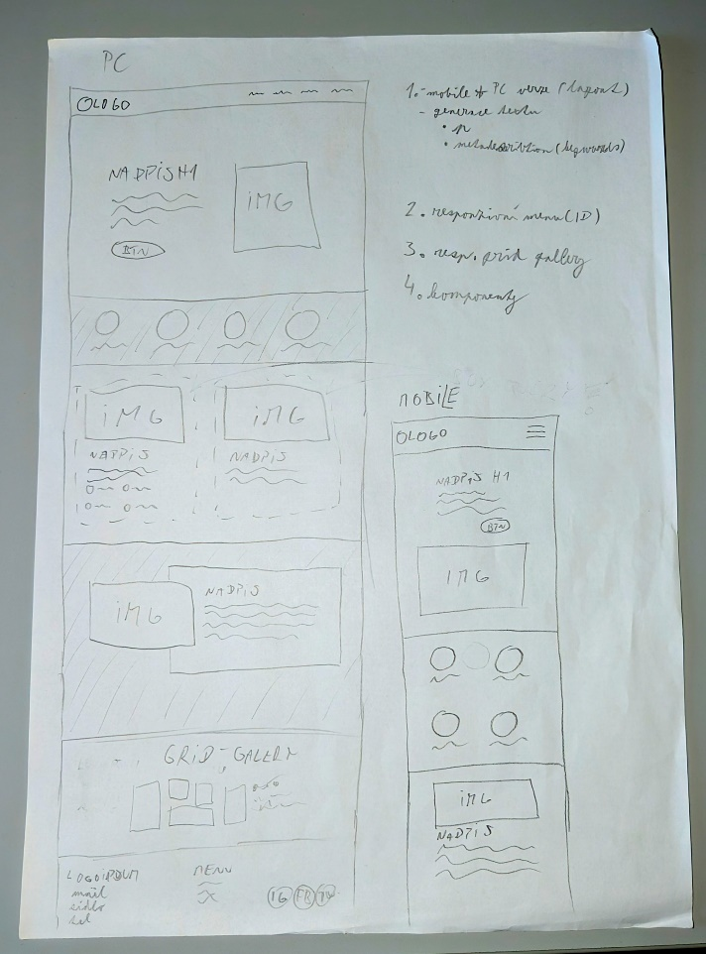

Obrázek 1 První náčrt podkladové stránky

Na obrázku č.1 je zobrazen první návrh podkladové stránky. Tento návrh byl z větší části použit ke tvorbě finálního návrhu, ale zároveň došlo k menším změnám. Došlo k několika vizuálním změnám za účelem zvýšení atraktivity webu, především v oblasti úvodu stránky. Kde byl obrázek přesunut do pozadí a přibyly odkazy na sociální sítě. Zároveň došlo k zjednodušení patičky webu, jelikož nefiguruje v žádném cvičení.

Ke hlavní změně došlo ve 3. sekci. Ta se skládá ze dvou „karet“, které jsou tvořeny obrázkem a textem pod ním. Tyto komponenty slouží k procvičení tvorby responzivních komponent a layoutu. Původně se karty pomocí media-queries zobrazily buďto pod sebou nebo vedle sebe a svůj rozměr přizpůsobily volnému prostoru pro vykreslení. V rámci změny bylo jejich dosavadní fungování zachováno, ale přibyla změna v uspořádání jednotlivých částí komponent. V závislosti na šířce zařízení se komponenty mohou zobrazit buď v jednom nebo ve dvou sloupcích a zároveň s ohledem na možnou velikost komponenty bude text umístěn buď pod obrázkem nebo vedle něj u obou komponent. Cílem této změny bylo rozšířit fungování těchto komponent o container query, aby si studenti mohli procvičit práci i s nimi.

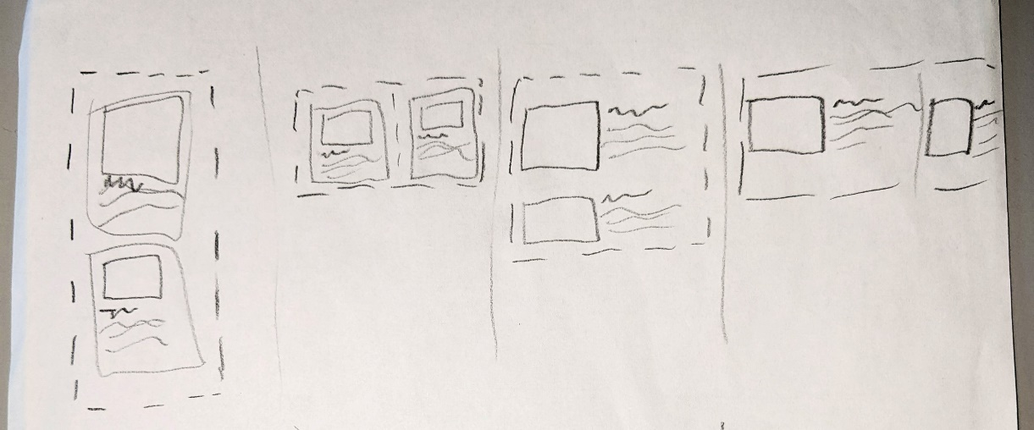

Obrázek 2 Možnosti zobrazení komponenty

Webová stránka je zaměřena na představení a poskytnutí informací o produktu, který se skrze ni nabízí k prodeji. Také bylo navrženo logo imaginární společnosti, která přes danou stránku propaguje svůj produkt. Důvodem pro takovéto zaměření bylo, že se dnes webové stránky často využívají za účelem prodeje a marketingu. Proto by se mělo jednat o zajímavé téma pro studenty, které je i praktické. Pro finální návrh podkladové webové stránky byl využit program Figma.

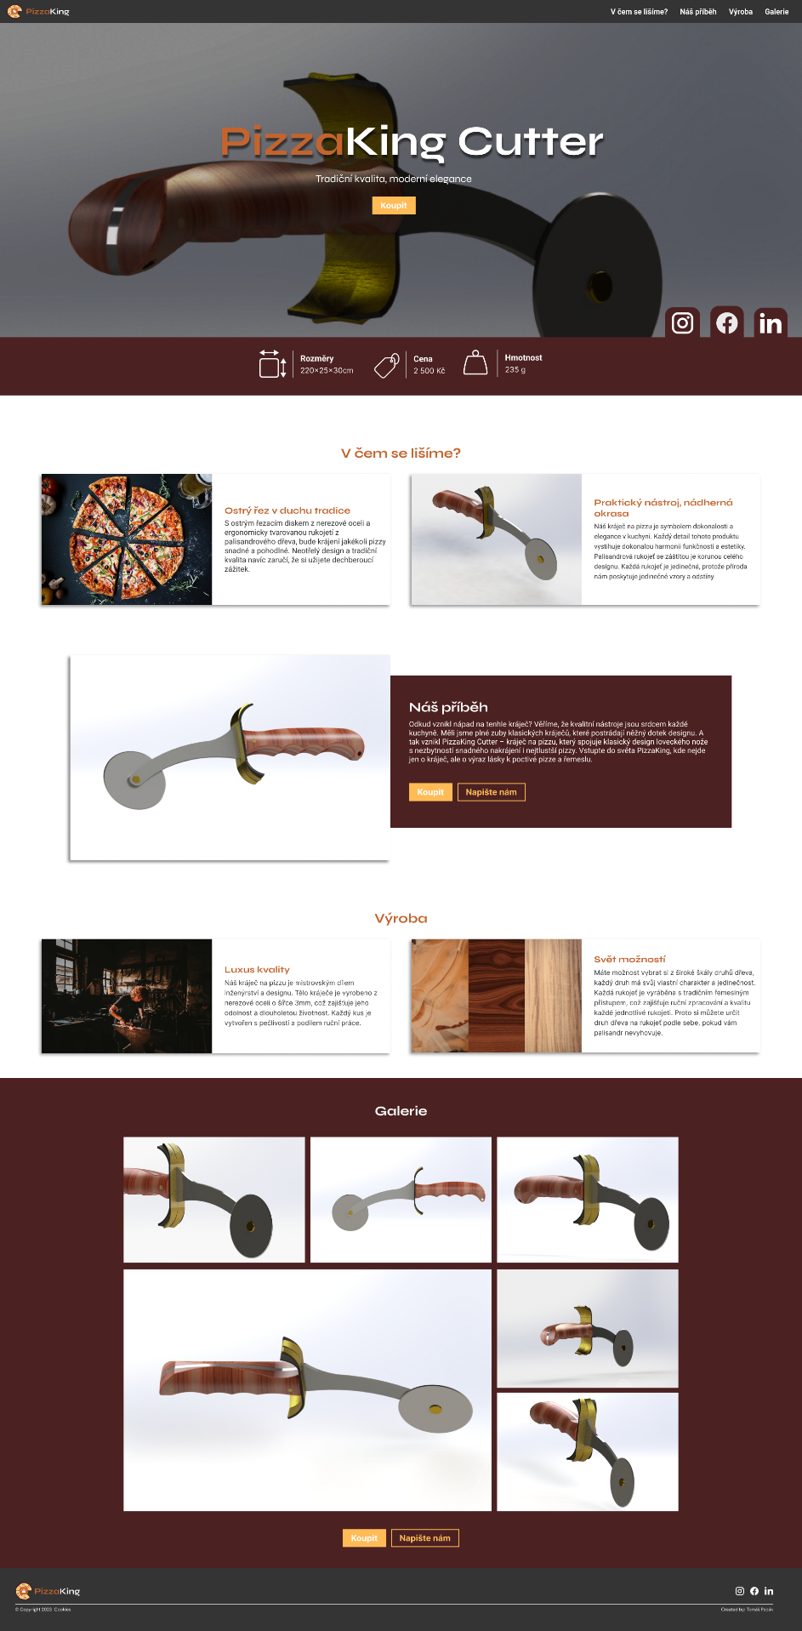

Obrázek 3 Finální návrh podkladové stránky (desktop)

## Návrh cvičení

Už zpočátku bylo rozhodnuto, že jedno cvičení bude zaměřeno na tvorbu responzivního menu a druhé na layout neboli celkovou responzivitu webu. Jelikož se jedná o základ, který se objevuje u většiny stránek bez ohledu jejich zaměření. Zároveň bylo zřejmé, že v každém cvičení bude i možnost procvičení základů kódování jednoduchých stránek, které by už měly být studentům známy.

K cvičení na responzivní layout byla přidána textace webové stránky a metadescription pomocí AI. Což přímo nesouvisí s responzivním designem, ale jedná se o čím dál více relevantnější téma, se kterým by studenti měli přijít do styku.

Dalším cvičením je cvičení zaměřené na tvorbu responzivních komponent. V rámci webdesignu se často pracuje se znovupoužitelnými komponenty, což souvisí i s metodologií BEM. V tomto cvičení by si studenti měli procvičit tvorbu komponent, které se přizpůsobují velikosti zařízení a metodologii BEM. V nedávné době došlo k plné podpoře container queries, které byly do tohoto cvičení přidána, což vedlo ke změnám v návrhu podkladové stránky.

Jako poslední cvičení byla vybrána responzivní galerie. Ve které studenti využijí znalosti gridu k tvorbě responzivní a pro mobilní zařízení i horizontální scrolovací galerie.

## Tvorba podkladové webové stránky

Webová stránka byla vytvořena v programu Visual Studio Code metodou mobile-first. Tato metoda byla použita kvůli responzivitě a mobilní přívětivosti. K pojmenování tříd byla využita metodika BEM. Hlavním důvodem byla její přehlednost. Zároveň se jedná o metodiku, která se ve většině případů po studentech vyžaduje a takto mají možnost seznámit se s ní v rámci cizího kódu. Vytvořena byla také textace celé webové stránky, aby nebylo potřeba využít Loremipsum (výplňový text), které působí pro studenty neatraktivně. Pro tvorbu textace podkladové stránky byla částečně využita AI. Obrázky využité na webu jsou ve formátu webp a ikony v svg.

## Tvorba cvičení

### Zadání

Zadání bylo původně vytvořeno v programu Word. Obsahovalo nadpis, který specifikoval téma, popis toho, co studenti mají udělat a dodatečné informace potřebné ke správnému řešení. Pod textem byly vloženy obrázky, které ukazovaly vzhled webové stránky nebo její části po aplikaci správného řešení, aby studenti měli přesnou a vizuální představu o řešení.

Ale pro lepší použitelnost pomocí Githubu nebo Teams bylo zadání předěláno do formátu .md, se zachováním původní předlohy. Tento způsob byl použit pro vytvoření zadání pro veškerá cvičení.

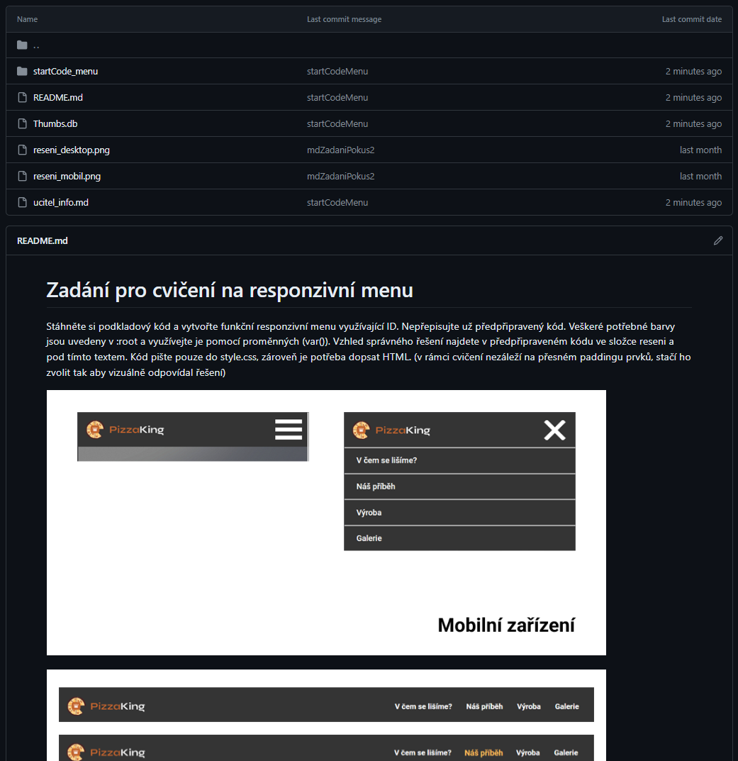

Obrázek 4 Ukázka zadání na GitHubu

### Podkladový kód

Veškerý podkladový kód byl vytvořen z kódu podkladové stránky. Zároveň byl obohacen o komentáře, které by měli zjednodušit studentům orientaci v kódu a stručně připomenout důležité náležitosti. Také byl upraven tak, aby studenti v každém cvičení psali kód pouze do jednoho souboru, aby nemuseli mezi různými soubory přebíhat. Zároveň se jedná o zjednodušení kontroly pro vyučující. Výjimkou jsou pouze cvičení, ve kterých studenti pracují i s HTML.

### Informace pro vyučujícího

Ke každému cvičení byl přidán textový soubor se stručnými informacemi pro učitele. Ze kterého se učitel dozví, na co je cvičení zaměřené a co si v něm studenti procvičí. Podrobnější informace poté nalezne v zadání daného cvičení.

### Řešení

Pro každé cvičení bylo vytvořeno řešení formou jednoho css souboru. Ten vždy obsahuje pouze kód, který je potřeba ve cvičení dopsat.

# Zpětná vazba od studentů

Pro získání zpětné vazby byla vybrána třída P2B, která si vyzkoušela cvičení na responzivní galerii využívající grid, které je součástí výstupu této práce. Toto cvičení bylo vybráno, jelikož zapadalo do tematického plánu třídy. Ta byla předešlou hodinu seznámena s gridem, pro studenty se tedy jednalo o příležitost vyzkoušet a procvičit si své nově nabyté vědomosti ohledně gridu a zároveň se jednalo o přínosnou zpětnou vazbu k této maturitní práci.

Na začátku hodiny byl studentům představen autor této práce a byli jim dány potřebné pokyny a informace, kde naleznou podkladový kód ke cvičení. Zároveň byli požádáni, aby po dokončení cvičení nebo později vyplnily online formulář ke zpětné vazbě. Odkaz k formuláři byl studentům poskytnut formou QR kódu u podkladového kódu.

## Výsledky zpětné vazby

Formulář se skládal z 5 uzavřených otázek a 2 otevřených otázek. První otevřená otázka dávala studentům prostor vyjádřit, co se jim na cvičení nelíbilo, nebo co by mohlo být lépe provedeno. Druhá otevřená otázka dávala studentům prostor vyjádřit, co se jim na cvičení líbilo. Formulář vyplnilo celkem 24 studentů z 28 přítomných. Na uzavřené otázky odpovědělo 24 studentů, na první otevřenou otázku odpovědělo 14 studentů a na druhou odpovědělo 16 studentů. Jednotlivé otázky jsou rozebírány níže.

### Obtížnost cvičení

Z odpovědí vzešlo, že cvičení bylo příliš snadné pouze pro jednoho studenta a příliš těžké pro dva. Pro zbytek studentů byla obtížnost adekvátní nebo místy těžší, ale pořád v rámci jejich možností. Obtížnost cvičení jde tedy brát za správně nastavenou.

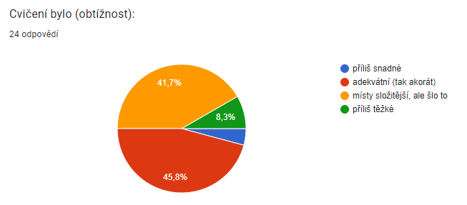

Obrázek 5 Výsledky první otázky

### Časová náročnost cvičení

Více než polovina studentů cvičení nedokončila v předpokládaném čase, jedné vyučovací hodiny, což není adekvátní výsledek. Značnou roly v tomto výsledku sehrála ztráta 15 minut z technických důvodů. Ale i v těchto podmínkách se podařilo 10 studentům cvičení dokončit před koncem hodiny. Nejrychleji bylo cvičení dokončeno studentem za 21 minut.

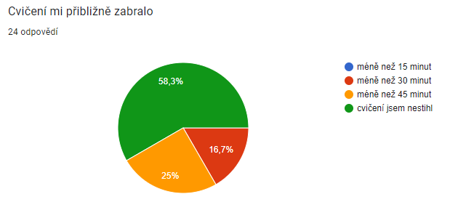

Obrázek 6 Výsledky druhé otázky

### Srozumitelnost zadání

Zadání bylo 4 studenty hodnoceno jako nedostatečně srozumitelné. Na základě otevřených odpovědí se jednalo o část zadání týkající se srcset, které pro ně nebylo dostatečně konkrétní. Na základě tohoto zjištění byla část zadání zaměřená na srcset upřesněna. Pro zbylých 20 studentů bylo zadání srozumitelné.

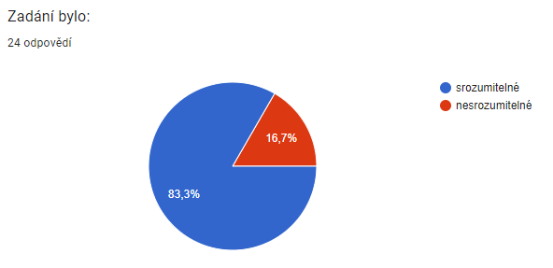

Obrázek 7 Výsledky třetí otázky

### Srozumitelnost a užitečnost komentářů v kódu

Komentáře v kódu přišly nesrozumitelné pouze jednomu studentovi. Pro ostatní studenty srozumitelné byly, ale užitečné byly pro 8 studentů. Zbylých 15 studentů jim sice rozumělo, ale nebyly pro ně potřebné. Na základě těchto informací, byly komentáře v kódu ponechané.

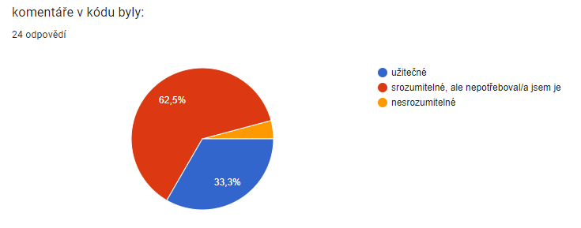

Obrázek 8 Výsledky čtvrté odpovědi

### Vizuální atraktivita cvičení

Jednou z požadovaných vlastností cvičení byla jejich vizuální atraktivita pro studenty, za účelem zvýšení jejich motivace. Na základě otevřených otázek se tato skutečnost potvrdila. Pozitivním zjištěním bylo, že vizuální stránku cvičení žádný student nehodnotil negativně. Vizuálně cvičení působilo atraktivně na 11 studentů. Spíše neutrální postoj vůči vzhledu cvičení byl u 12 studentů. Možnost vlastní odpovědi byla zvolena pouze jedním studentem, který odpověděl: „Zajímavě“.

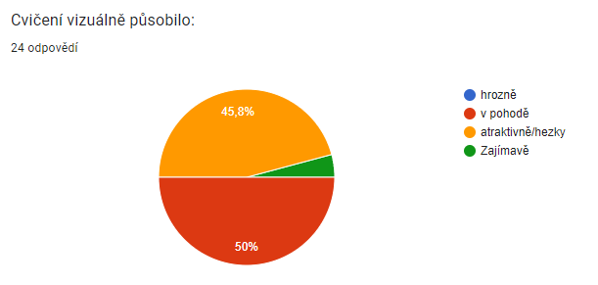

Obrázek 9 Výsledky páté odpovědi

### První otevřená otázka

Obrázek 10 Odpovědi k první otevřené otázce

### Druhá otevřená otázka

Obrázek 11 Odpovědi k druhé otevřené otázce

# Výstup

## Cvičení na responzivní layout

V rámci tohoto cvičení se studenti zaměří na vytvoření responzivního layoutu, který se plynule přizpůsobuje různým typům obrazovek. Toto cvičení bude rovněž sloužit k praktickému vyzkoušení využití umělé inteligence (AI) při tvorbě webových stránek, konkrétně v oblasti textace.

Studenti si během tohoto cvičení procvičí zejména práci s flexboxem a media queries. Důraz bude kladen také na postup mobile first, kde studenti začnou s verzí pro mobilní zařízení a postupně rozšiřují stránku pro širší obrazovky.

## Cvičení na responzivní galerii

V tomto cvičení budou studenti vytvářet plně responzivní galerii pomocí gridu. Která pro mobilní zařízení bude zobrazena pomocí horizontálního skrolování, zatímco na zařízeních s větší obrazovkou v „dlaždicovém“ provedení, ve kterém se rozložení bude měnit na základě velikosti zařízení. V HTML budou mít také za úkol využít srcset.

V tomto cvičení si studenti procvičí práci s gridem, mediaqueries, srcset, grid-templates columns případně grid-area a orientaci v HTML struktuře.

## Cvičení na responzivní komponenty

V tomto cvičení budou studenti vytvářet komponenty v rámci responzivního designu webových stránek. Startovací kód poskytne studentům HTML strukturu všech komponent, krom jedné, které budou muset studenti dovést do vizuálně i funkčně kompletní podoby, s ohledem na přizpůsobení se různým šířkám zařízení. U jedné komponenty budou studenti tvořit její HTML strukturu včetně tříd dle metodologie BEM. U všech ostatních komponent se studenti zaměří na jejich stylování v rámci responzivity.

Studenti si během tohoto cvičení procvičí práci a využití container-queries a flexboxu. Pracovat budou také s metodikou BEM, tvorbou HTML struktury komponenty a procvičí si základy stylování v CSS.

## Cvičení na responzivní menu

Téměř každá webová stránka disponuje navigačním menu a jedním z nejfrekventovanějších způsobů k responzivnímu menu je takzvané „hamburger“ menu. Jedná se o ikonu tvořenou třemi obdélníky pod sebou, na kterou když uživatel klikne, tak se zobrazí rozbalené menu tvořené jednotlivými odkazy na části stránky. Pokud je webová stránka zobrazena na dostatečně velké obrazovce, tak je ikona skryta a jsou zobrazeny jednotlivé odkazy, které jsou běžně vedle sebe ve vodorovné ose. Stejným způsobem figuruje menu v tomto cvičení, ve kterém jej mají studenti za úkol vytvořit.

Pro studenty je ve startovacím kódu připraven JavaScript a podkladová stránka s hotovou HTML strukturou menu, které musejí přiřadit id. Studenti se tedy v rámci cvičení zaměřují na vytvoření funkčního stylu menu, které je v souladu se zadáním.

Při tvorbě responzivního menu si studenti procvičí práci s flexboxem, pozicováním, transformacemi, id, mediaqueries a základy stylování v css.

## Podkladová stránka a kód

Podkladová stránka funguje jako landing page a zdroj informací o konkrétním produktu, který je na ní nabízen k prodeji. Cílem této podkladové stránky je představit potenciálním zájemcům klíčové informace o nabízeném produktu.

Tato forma podkladové stránky byla zvolena pro vzbuzení většího zájmu u studentů, jelikož vzbuzuje dojem praktičnosti a možnost reálného nasazení, což by mělo dopomoci k atraktivitě cvičení pro studenty.

Závěr

Cílem této maturitní práce bylo vytvořit sadu cvičení zaměřených na procvičení a upevnění zásad v rámci responzivního webdesignu. Konkrétní cíle zahrnovaly vytvoření podkladové stránky, sady cvičení s jednotlivými zadáními a startovacími kódy. Dalším cílem bylo zaznamenání postupu tvorby těchto materiálů pro výuku responzivního webdesignu. Veškeré cíle byly v určitém rozsahu splněny.

Práce byla započata návrhem konceptu daných cvičení a podkladové stránky. Tato část zabrala více času, než bylo předpokládáno. Ale tento čas vedl k propojení a vytvoření více komplexních cvičení, která dávají studentům možnost vyzkoušet i nové metody v responzivním webdesignu jako je container query. I přes vyšší časovou náročnost první fáze se podařilo dodržet stanovené termíny. Po dokončení návrhů byla vytvořena podkladová stránka, ze které vycházejí veškerá cvičení. Následně byla ke cvičením vytvořena zadání s vizuálním vzhledem správného řešení. Nakonec byl pro každé cvičení vytvořen soubor se stručnými informacemi o daném cvičení pro vyučujícího a správné řešení.

Pro získání zpětné vazby bylo jedno cvičení poskytnuto studentům k vyzkoušení. Výsledkem bylo potvrzení praktického využití výstupu této maturitní práce. Zpětná vazba zároveň vedla k mírným úpravám a potvrzení atraktivního vzhledu podkladové stránky pro studenty. Podkladová stránka je vytvořena tak, aby budila dojem možnosti reálného nasazení. Což zvyšuje atraktivitu cvičení pro studenty díky propojení s praxí, které ve studentech vzbuzuje větší pocit smysluplnosti.

Práce by se tedy dala nazvat úspěšnou, nicméně při zpětném pohledu bych zvolil jiný postup pro vytvoření menu, které je hlavním zaměřením jednoho cvičení. V porovnání s nově zjištěným a možným postupem se jedná o složitější provedení. Největší výzvou této maturitní práce byla potřeba pohledu ze strany studenta i vyučujícího napříč celou prací. Ale s pomocí vedoucího práce, jakožto učitele, se podařilo oba pohledy promítnout do výsledných cvičení. Ta by měla být přínosná pro upevnění a procvičení responzivních technik v rámci výuky studentů se základními znalostmi kódování stránek.

Seznam zkratek a odborných výrazů

HTML

HyperText Markup Language – značkovací jazyk používaný pro tvorbu webových stránek.

CSS

Cascading Style Sheets – formátovací jazyk používaný pro stylování webových stránek.

BEM

Block Element Modifier – metoda pro pojmenování tříd v CSS.

SVG

Scalable Vector Graphics– formát pro vektorovou grafiku.

SEO

Search Engine Optimization – optimalizace webových stránek pro lepší umístění ve vyhledávači.

Seznam obrázků

Obrázek 1 První náčrt podkladové stránky 8

Obrázek 2 Možnosti zobrazení komponenty 9

Obrázek 3 Finální návrh podkladové stránky (desktop) 10

Obrázek 4 Ukázka zadání na GitHubu 12

Obrázek 5 Výsledky první otázky 15

Obrázek 6 Výsledky druhé otázky 15

Obrázek 7 Výsledky třetí otázky 15

Obrázek 8 Výsledky čtvrté odpovědi 16

Obrázek 9 Výsledky páté odpovědi 16

Obrázek 10 Odpovědi k první otevřené otázce 17

Obrázek 11 Odpovědi k druhé otevřené otázce 18

Použité zdroje

1. **LePage, Pete a Andrew, Rachel.** Responsive web design basics. *web.dev.* [Online] 12. Únor 2019. [Citace: 29. Leden 2024.] https://web.dev/articles/responsive-web-design-basics.

2. **Koďousková, Barbora.** CO ZNAMENÁ RESPONZIVNÍ WEB A PROČ HO CHTÍT? *Rascasone.* [Online] 5. Květen 2021. [Citace: 10. 2 2024.] https://www.rascasone.com/cs/blog/co-je-responzivni-web.

3. **Soegaard, Mads.** Adaptive vs. Responsive Design. *Interaction Design Foundation (IxDF).* [Online] 2021. [Citace: 10. Únor 2024.] https://www.interaction-design.org/literature/article/adaptive-vs-responsive-design.

4. **Michálek, Martin.** Proč adaptivní, ne responzivní. A proč to responzivní zůstane. *Vzhůru dolů.* [Online] 8. Duben 2014. [Citace: 10. Únor 2024.] https://www.vzhurudolu.cz/blog/23-adaptivni-responzivni.

5. —. Proč preferuji grid před flexboxem. *Vzhůru dolů.* [Online] 5. Prosinec 2022. [Citace: 29. Leden 2024.] https://www.vzhurudolu.cz/prirucka/css-grid-proc#flexbox-vs-grid.

6. —. CSS3 Media Queries. *Vzhůru dolů.* [Online] 1. Srpen 2013. [Citace: 3. Únor 2024.] https://www.vzhurudolu.cz/prirucka/css3-media-queries.

7. —. Container Queries přicházejí. *Vzhůru dolů.* [Online] 5. Únor 2023. [Citace: 31. Leden 2024.] https://www.vzhurudolu.cz/prirucka/container-queries.

8. —. Kompletní průvodce obrázky v responzivním designu. *Vzhůru dolů.* [Online] 17. Květen 2017. [Citace: 3. Únor 2024.] https://www.vzhurudolu.cz/prirucka/responzivni-obrazky.

9. **Soueidan, Sara.** Making SVGs Responsive with CSS. *CODROPS.* [Online] 19. Srpen 2014. [Citace: 12. Únor 2024.] https://tympanus.net/codrops/2014/08/19/making-svgs-responsive-with-css/.

10. **Coyier, Chris.** Responsive Data Tables. *CSS-Tricks.* [Online] 9. Červen 2018. [Citace: 13. Únor 2024.] https://css-tricks.com/responsive-data-tables/#top-of-site.

11. **Tim, Pietrusky.** Responsive Menu Concepts. *CSS-Tricks.* [Online] 19. Listopad 2012. [Citace: 14. Únor 2024.] https://css-tricks.com/responsive-menu-concepts/.

1. Seznam přiložených souborů

Na přiloženém datovém nosiči se nacházejí následující soubory a složky:

* **MP2024-Pacák-Tomáš-L4- Responzivní_webdesign.docx** – editovatelná verze dokumentace maturitní práce
* **MP2024-Pacák-Tomáš-L4- Responzivní_webdesign.pdf** – tisknutelná verze dokumentace maturitní práce
* **Cvičení** – složka s jednotlivými cvičeními a jejich částmi
* **Podkladová_stránka** – zdrojové kódy podkladové stránky